Tema: | MP. Dívida Pública - P. Pagamento e Controle de Contratos
Emitente: | Secretaria de Estado da Fazenda – SEFAZ
Sistema: | Sistema Financeiro |  | Código: SFI
Versão: | 1 | Aprovação: Portaria nº 41-S/2018 | Vigência: 31/05/2018

OBJETIVO

Realizar controle dos contratos de dívida pública contraídos pelo Estado.

ABRANGÊNCIA

  - Secretaria de Estado da Fazenda – SEFAZ

FUNDAMENTAÇÃO LEGAL

  - Lei Complementar Federal nº 101, de 04/05/2000.

  - Lei Complementar nº 225, de 08/01/2002.

  - Decreto Nº 3440-R, de 21/11/2013.

UNIDADES FUNCIONAIS ENVOLVIDAS

  - SUDIP – Subgerência da Dívida Pública

  - GEPOF – Gerência de Política Fiscal e da Dívida Pública do Estado.

  - SUBSET – Subsecretaria do Tesouro Estadual

PROCEDIMENTOS

  - Fluxos de Procedimentos.
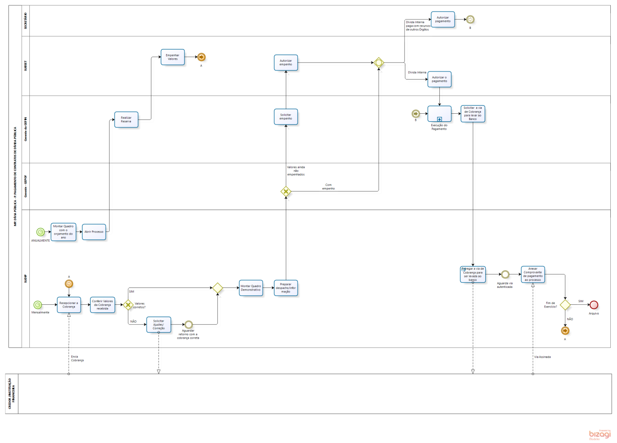
  - Diretrizes Gerais.

    - No início do ano, a SUDIP elabora quadro com a previsão orçamentária dos pagamentos do exercício, e solicita abertura de processo para cada contrato de dívida por meio de CI, que encaminha a previsão da despesa mensal informada em quadro demonstrativo conforme o Orçamento autorizado e as cópias dos contratos celebrados com respectivos termos aditivos.

    - Encaminhar o processo para a GEFIN realizar a reserva orçamentária.

    - A GEFIN enviará o processo à SUBSET para solicitar autorização para empenho dos valores. Após a autorização, o processo deverá retornar à GEFIN para realizar os empenhos estimativos.

    - A cada mês, a SUDIP recebe das instituições financeiras (credores) a Cobrança.

- Realizar a auditoria financeira das cobranças.
- Montar Quadro Demonstrativo, com os valores devidos.
- Preparar despacho/informação para solicitar autorização de pagamento à SUBSET, caso o valor esteja empenhado. Caso não esteja empenhado, encaminhar o processo à GEFIN para providências de empenho.
- A SUBSET autoriza o pagamento e o processo é enviado à GEFIN para Execução do Pagamento. Caso o orçamento para pagamento da dívida seja de outro órgão, o Secretário da Fazenda autoriza o pagamento.
- Uma via da Cobrança é levada ao Banco para autenticação e depois de autenticada é colocada no processo.
- O processo tramitará nas unidades funcionais envolvidas até o final do exercício financeiro, quando será arquivado na SUDIP.

ASSINATURAS

EQUIPE DE ELABORAÇÃO
Maria Elizabeth Pitanga Costa Seccadio  Subgerente da SUDOR | Marta Gonçalves Achiamé  Supervisor de Área Fazendária
Eduardo Pereira de Carvalho  Supervisor de Área Fazendária | Eliane Canal Leite da Silva  Coordenadora de Projetos
APROVAÇÃO:
Bruno Funchal  Secretário de Estado da Fazenda | Aprovado em 30/05/2018

